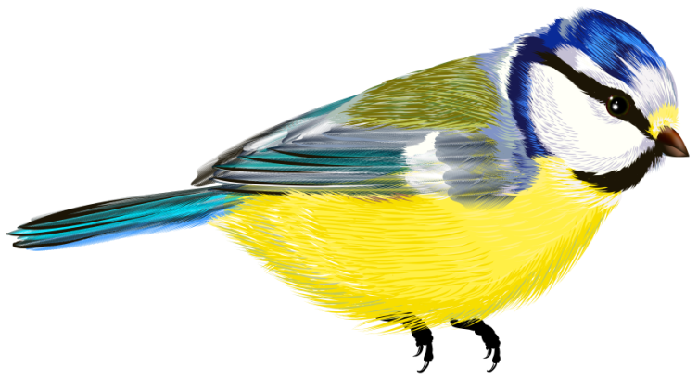

Международный день птиц отмечается 1 апреля.
В нашей школе тоже празднуется этот день. Ученики рисуют птиц, делают поделки на эту тему и пишут рассказы и сочиняют стихотворения.
Международный день птиц отмечается каждый год во всём мире. Появился он в конце ХІХ века в Америке. Буквально за несколько лет он стал очень быстро распространяться по разным странам. Этот праздник считается самым первым, появившимся в так называемом «экологическом календаре». Отмечать в Европе его начали уже в 1906 году.
Добравшись в Россию, Международный день птиц получил большое признание. К тому моменту здесь уже была организована охрана пернатых. В начале ХХ века существовали десятки разнообразных комитетов, занимающихся этим делом. Одним словом, покровительство живой природе в России процветало.
Ученицы 5 В класса тоже не остались в стороне и сочинили рассказ о птицах.
Вот один из них:
«Наблюдение за воробьём»
Когда я шла в магазин, то я увидела много воробьёв и голубей. Они все улетели, но один из них не улетал. Я начала за ним наблюдать. Сначала он полетел в кормушку взял оттуда зёрнышко и полетел на крышу, склевал зёрнышко и полетел на провода, воробушек понаблюдал и полетел к колодцу погреться. Там было очень много птиц. Когда я подошла к колодцу, все птицы разлетелись, но этот воробушек остался. Я отложила кусочек хлебушка и пошла домой.
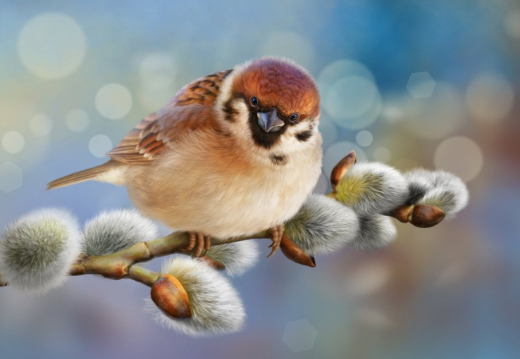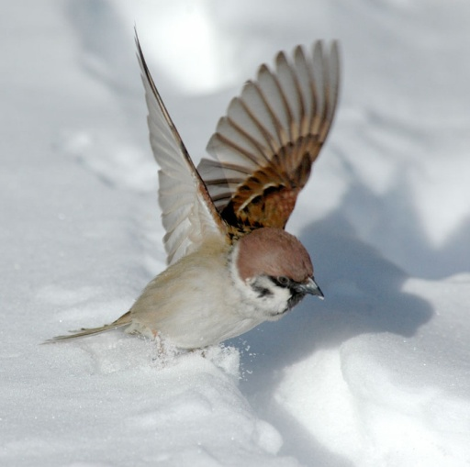
Наблюдение за голубем
Когда я шла в школу, я увидела много голубей. Они сидели на колодце и кушали. Я хотела к ним подойти, но они улетели. Но остался один голубь. Он полетел на крышу дома. На крыше дома были воробьи. Я за ними наблюдала. Но потом в одну минуту все воробьи улетели, и остался один голубь. И потом он улетел обратно на колодец. А потом я пошла в школу, потому что я опаздывала. Но потом когда я шла со школы там, на колодец, опять налетели птицы. Мне очень понравился один голубь, он был такой красивый. Но у него на ножке была какая-то леска, мне было его жалко. А потом пришла бабушка и спасла его. Я обрадовалась, и мне было приятно. Потом я пошла домой.
Авторы статьи:
Беспалова Анастасия ,
Максимова Даная,
Стеквашова Анна
5 В класс

